Plantilla y normas de presentación para los artículos deL CONGRESO TecniAcústica 2026
Nombre1 Apellido1^{1,*}, Nombre2 Apellido2¹, Nombre3 Apellido3², Nombre4 Apellido4³
¹ Grupo de Acústica, Universidad A, España
² Laboratorio de Acústica Aplicada y Vibraciones, Universidad B, España
³ Laboratório de Engenharia Acústica, Faculdade de Engenharia, Universidade C, Portugal
* Autor de correspondencia: correo@email.es

Resumen. Este documento es la plantilla oficial a seguir para la preparación de los artículos del XIV Congreso Ibérico de Acústica y 57º Congreso Español de Acústica, TecniAcústica 2026, que se celebrará en Granada del 21 al 23 de octubre de 2026. La plantilla está disponible en LaTeX y en Word, con un aspecto visualmente equivalente, para garantizar la uniformidad de las Actas con independencia de la herramienta empleada. El resumen debe sintetizar de forma clara y concisa los objetivos, la metodología, los principales resultados y las conclusiones del trabajo, sin exceder las 250 palabras y sin incluir ecuaciones, figuras, referencias numéricas ni notas al pie. Los resúmenes no deberían continuar en la página 2. Los artículos podrán redactarse en español, portugués o inglés. En todos los casos es obligatorio incluir un resumen en la lengua del trabajo, un abstract en inglés y las palabras clave en ambos idiomas. La extensión del artículo completo debe situarse entre cuatro y ocho páginas, incluyendo figuras, tablas y referencias.
Palabras clave: acústica, indexación, plantilla, TecniAcústica 2026
Abstract. This document is the official template for papers of the 14th Iberian Congress on Acoustics and 57th Spanish Congress on Acoustics, TecniAcústica 2026, to be held in Granada from October 21st to 23rd 2026. The template is available in both LaTeX and Word, with visually equivalent output, in order to ensure uniformity of the Proceedings regardless of the tool used. The abstract should clearly and concisely summarise the objectives, methodology, main results and conclusions of the work, without exceeding 250 words and without including equations, figures, numbered references or footnotes. The abstracts should not continue to page 2. Papers may be written in Spanish, Portuguese or English. In all cases, an abstract in the language of the paper, an abstract in English and keywords in both languages are mandatory. The full length of the paper must be between four and eight pages, including figures, tables and references.
Keywords: acoustics, indexing, template, TecniAcústica 2026

- Introducción
Estas instrucciones describen el formato exigido para los artículos enviados al Congreso TecniAcústica 2026. Su finalidad es garantizar la uniformidad de las Actas y facilitar su asignación de DOIs. Se recomienda redactar el artículo directamente sobre esta plantilla, sustituyendo el texto de ejemplo por el contenido propio y respetando los estilos predefinidos. Todos los elementos del documento (título, autores, afiliaciones, resumen, encabezados, cuerpo del texto, pies de figura y referencias) tienen asociado un estilo de párrafo de Word; utilice siempre dichos estilos en lugar de aplicar formato manual.
Los artículos podrán redactarse en español, portugués o inglés. Con independencia de la lengua del cuerpo del texto, serán siempre obligatorios un resumen en la lengua del trabajo, un abstract en inglés y las palabras clave en ambos idiomas. Se recomienda el uso exclusivo de unidades del Sistema Internacional (SI); cuando se empleen unidades ajenas al SI, deberá indicarse su equivalencia entre paréntesis.
- Estructura de la primera página
La primera página funciona como portada y su disposición es fija. El banner del congreso y los logotipos de las sociedades organizadoras aparecen únicamente en esta página: el banner en la cabecera y los logotipos en el pie, sobre la nota de copyright. El resto de páginas no llevan banner ni logotipos, sino una cabecera con los apellidos de los autores (páginas pares) o el nombre y las fechas del congreso (páginas impares).
El orden de los elementos de la portada es: título, autores, afiliaciones, autor de correspondencia, resumen y palabras clave, y abstract y keywords. El cuerpo del texto del artículo comienza en la página siguiente: en esta plantilla de Word, la separación se consigue mediante un salto de página manual situado tras las palabras clave. Si el resumen y el abstract son de la máxima extensión y, por el número de autores o afiliaciones, se prolongan a la segunda página, elimine dicho salto y comience el cuerpo del texto justo debajo de ellos. En todo caso, el título, los autores y las afiliaciones ocupan siempre la misma posición, sea cual sea la longitud del resumen, lo que mantiene la coherencia entre todos los artículos y la equivalencia con la plantilla de LaTeX.
- Formato de la comunicación
  - Tamaño de página y márgenes
Todos los artículos se prepararán en tamaño A4 (210 mm × 297 mm), con márgenes de 25 mm a izquierda y derecha y 35 mm en los márgenes superior e inferior. El texto se dispone en una sola columna justificada. Estos valores están fijados en la plantilla y no deben modificarse.
  - Tipografía
La fuente del cuerpo del texto es Times New Roman a 11 pt con interlineado sencillo. No se utiliza sangría de primera línea; los párrafos se separan mediante un pequeño espacio vertical. El resumen y el abstract se componen a 10 pt para diferenciarlos del cuerpo del texto. Estos formatos están recogidos en los estilos de Word «Normal» (cuerpo) y «Resumen / Abstract». No modifique las fuentes, los tamaños ni los espaciados predefinidos.
  - Cabeceras, pies y numeración
Las páginas pares llevan, en la cabecera, los apellidos de los autores en formato abreviado, esto es, hasta tres autores, sus apellidos separados por coma y, para más de tres, el apellido del primero seguido de “, et al.”; las páginas impares presentan el nombre y las fechas del congreso. Las cabeceras ya están configuradas en la plantilla: edite únicamente los apellidos de la cabecera de las páginas pares (haga doble clic sobre ella para editarla). No numere las páginas: la numeración y el identificador los añadirá la organización al ensamblar el libro de actas. No introduzca contenido adicional en cabeceras o pies.
  - Encabezados de sección
La plantilla admite hasta tres niveles de encabezado, numerados automáticamente mediante los estilos de Word «Título 1», «Título 2» y «Título 3». El nivel 1 se compone en 14 pt negrita; los niveles 2 y 3 en 11 pt negrita (el nivel 3, además, en cursiva, para diferenciarlo). Las secciones Agradecimientos y Referencias no se numeran: aplique en ellas el estilo «Título sin numerar». Se desaconseja el uso del tercer nivel salvo que sea imprescindible.
- Figuras, tablas y ecuaciones
  - Figuras
Las figuras se insertarán próximas al lugar donde se mencionan por primera vez y se centrarán horizontalmente. Cada figura debe presentar un pie con numeración consecutiva, colocado debajo de la figura con el estilo «Pie de figura o tabla», como muestra la Figura 1. El número se genera con un campo automático de Word: lo más sencillo es copiar un pie existente y editar su texto; tras añadir, eliminar o reordenar figuras, actualice la numeración seleccionando todo el documento y pulsando F9. Se recomienda la utilización de imágenes de alta calidad (PNG, TIFF o EMF) siempre que sea posible y, para imágenes de mapa de bits, una resolución mínima de 300 ppp. Cualquier figura, imagen o material sujeto a derechos de autor requiere el permiso del titular antes de su publicación.
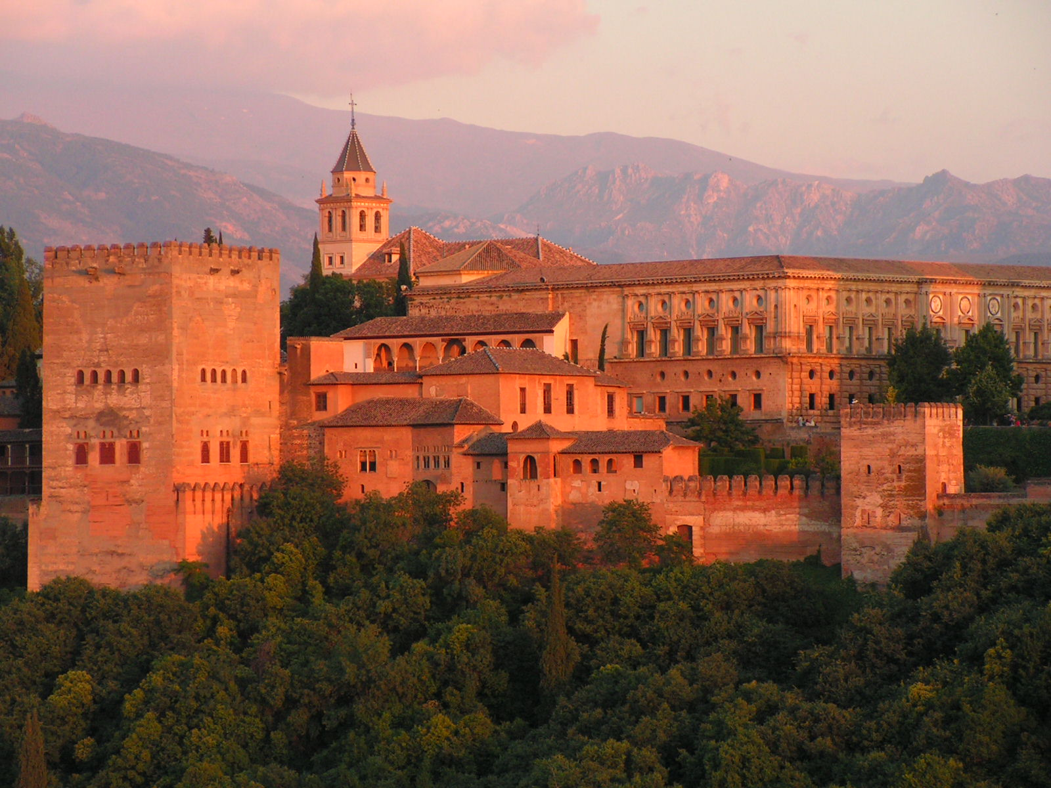
Figura 1 – Ejemplo de figura con su pie centrado y numeración consecutiva.
  - Tablas
Las tablas se centrarán horizontalmente y presentarán su título en la parte superior, con el mismo estilo y numeración automática que los pies de figura, como muestra la Tabla 1. Se recomienda emplear únicamente líneas de separación horizontales y evitar las verticales. Cuando proceda, indique las unidades entre corchetes en la cabecera de la tabla.
Tabla 1 – Densidad de algunos materiales sólidos y fluidos.
Material | Densidad [kg/m³]
Aire | 1,21
Agua | 1000
Acero | 7850

  - Ecuaciones
Las ecuaciones se insertarán con el editor de ecuaciones de Word (Insertar → Ecuación), centradas y separadas del texto, y se numerarán consecutivamente con números arábigos entre paréntesis, alineados al margen derecho mediante la tabulación ya definida, como en la Ecuación (1). Utilice símbolos convencionales y unidades del SI.
$∇^{2}p+k^{2}p=0,$ (1)
donde p es la presión acústica y k el número de onda.
- Citas y referencias
Las referencias se citan en el texto mediante números entre corchetes [1] y se listan al final del artículo con el estilo «Referencias», numeradas por orden de aparición, siguiendo el estilo IEEE numérico [2, 3]. Todas las referencias incluidas en la lista deben citarse en el texto y viceversa.
- Envío y publicación
Los artículos se enviarán en formato PDF a través de la web del congreso. Genere el PDF desde Word (Archivo → Guardar como → PDF, o Archivo → Exportar), comprobando que las fuentes quedan incrustadas. El archivo no debe superar el tamaño máximo indicado en las normas de envío. Antes de enviarlo, compruebe cuidadosamente el PDF final para verificar que la conversión se ha realizado correctamente y que ninguna figura, tabla o ecuación queda fuera de su sitio. Para que el artículo se incluya en el programa y en las Actas, al menos uno de los autores deberá formalizar la inscripción y el pago correspondiente dentro del plazo establecido.
- Conclusiones
Esta plantilla reúne todos los elementos necesarios para preparar un artículo conforme a las normas del Congreso TecniAcústica 2026. Respetando los estilos predefinidos y sin alterar la configuración de página, el resultado será uniforme y equivalente tanto en Word como en LaTeX.

Agradecimientos
Los agradecimientos a financiación, instituciones o colegas se incluyen en esta sección, situada después de las conclusiones y antes de las referencias. No se numera.

Referencias
- C. L. Morfey, Dictionary of Acoustics. San Diego, USA: Academic Press, 2001.
- L. E. Kinsler, A. R. Frey, A. B. Coppens y J. V. Sanders, Fundamentals of Acoustics, 4th ed. New York, USA: Wiley, 2000.
- ISO 3382-1:2009, Acoustics — Measurement of room acoustic parameters — Part 1: Performance spaces. International Organization for Standardization, 2009.

